宛先 福島県精神保健福祉センター(添書不要)
FAX ０２４－５３３－２４０８

平成２６年 月 日

災害時の心のケア研修会(１１月１３日)申込書
所属 | 職名 | 氏名 | 連絡先TEL

○講師へのご質問がありましたら下欄にご記入下さい。
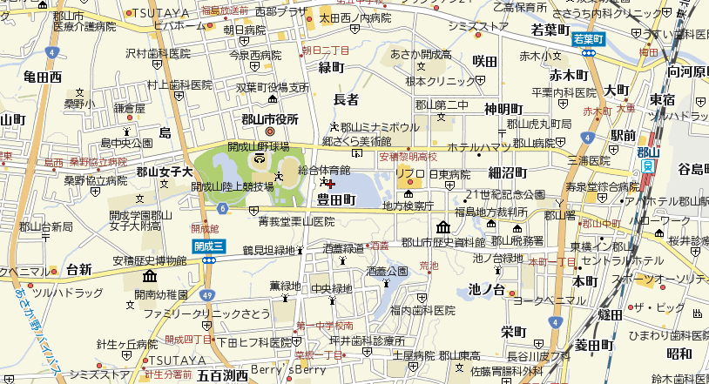
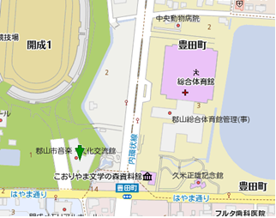

会場案内

○駐車場：「総合体育館西側駐車場」
をご利用ください
○路線バス：郡山駅前から
・麓山経由大槻行きまたは休石行き
「グランド南口」下車
・さくら循環虎丸回り
「総合体育館前」下車

総合体育館
西側駐車場
育館
西側駐車場
体育館
西側駐車場
駐車場入口
がくと館

